# WalletCoach – Maroš Gašparík

## Užívateľské rozhranie

Moja práca na projekte začala **návrhom užívateľského rozhrania aplikácie**, na ktorú som použil jeden z dostupných online nástrojov určených na tvorbu **wireframe**. Aj keď sa konečná podoba aplikácie od pôvodného návrhu líši, určite nám prvotný návrh pomohol lepšie si predstaviť aplikáciu pri jej tvorbe.

Pri užívateľskom rozhraní som ostal aj pri ďalšej z mojich činností, ktorou **bolo vytvorenie rozhrania priamo vo vývojovom prostredí Netbeans**. Pred samotným vložením podoby GUI do Netbeans prebehla tímová diskusia, v ktorej sme brainstormovali nad podobou rozhrania, pričom sme sa snažili pôvodný návrh upraviť tak, aby vyhovoval našej predstave o finálnej podobe programu. Návrh rozhrania, ktorý som vytvoril, bol zameraný na funkčné rozloženie jednotlivých prvkov. Grafickú podobu, ako farby a podobné záležitosti, sme riešili až neskôr. Práca s užívateľským rozhraním nebola náročná a robila sa celkom príjemne. Po návrhu už stačilo jednotlivé prvky „naklikať“ do prostredia Netbeans, kde ich následne Michael prepojil s aplikačnou logikou v Jave.

## xQuery – prezentačná forma údajov

Mojou treťou, najdôležitejšou a takisto aj najnáročnejšou činnosťou bola práca s **xQuery** a následne aj **XSL Transformáciami**. Mojou prvou úlohou bolo pretvorenie xml súboru, v ktorom sú uložené všetky výdajové a príjmové položky, do formátu zrozumiteľného pre užívateľa. Konkrétne sa jednalo o nahradenia informácií o kategórií a firme (ktoré sú v zdrojovom xml súbore reprezentované iba svojim) názvom danej kategórie, respektíve firmy. Táto činnosť bola pre mňa náročná hlavne kvôli práci s viacerými XML súbormi (položky, kategórie, firmy) zároveň, na čo som z predchádzajúcich skúseností s xQuery nebol pripravený. Takisto bol v tomto výstupnom xml súbore prevedený dátum z datetime prevedený do lepšie zrozumiteľného formátu „DD. MM. YYYY“.

## xQuery – group by

Ďalej som vytvoril xQuery kód, ktorý vypíše sumu výdajov pre jednotlivé dni vo vybranom mesiaci. Na tento účel som použil časť xQuery kódu „group by“. Výsledný kód vyzeral takto:

<date day=“1“ month=“1 1 1“> -400 </date>

Keďže boli vo výslednom výdaji za 1.1. sčítané viaceré položky, xQuery za mesiac (fn:month-from-dateTime(datetime)) Nedosadil číslo mesiaca iba jeden krát, ale jeden krát za každú sčítanú položku. Tento problém som odstránil použitím distinct-values(). Tento kód sa dá použiť po malej úprave aj na výpis sumy všetkých príjmov za dané obdobie, respektíve výpis sumy všetkých položiek (príjmy + výdaje).

## xQuery a XSLT - reporty

Ďalej som pracoval na vytvorení reportu, v ktorom sú zrhnuté najprv celkové príjmy a výdaje za dané obdobie, ktoré sú následne rozdelené podľa kategórií a podľa subjektov. Vytvorenie tohto reportu prebiehalo v dvoch krokoch:

1. Vytvorenie xml súboru so štruktúrou reportu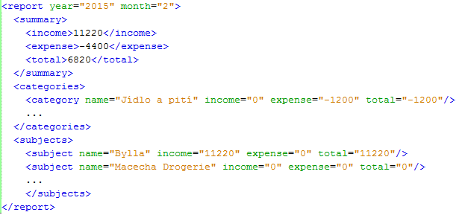

xQuery kód na vytvorenie tejto štruktúry bol relatívne komplikovaný, no vďaka skúsenostiam z predchádzajúcej práce s xQuery, ktoré som počas práce na projekte nadobudol, som ho zvládol vytvoriť bez ťažkostí.

1. XSL Transformácia na HTML súbor, ktorý obsahoval 3 tabuľky, jednu pre každý z elementov <summary>, <categories> a <subjects>. Táto úloha bola vďaka kvalite pripraveného XML súboru v prvom kroku naozaj jednoduchá.

## Čo mi projekt dal

Práca na projekte bola veľmi zaujímavou skúsenosťou. Jednalo sa o môj prvý projekt riadený pomocou kvalitných nástrojov ako Github, ktorý prácu v tíme naozaj uľahčil a zlepšil. Nezastúpiteľnú úlohu hral v tíme Michael, ktorý sa od začiatku ujal vodcovstva a pripravil návrh aplikácie. Následne vytáral v Githube jednotlivé úlohy, ktoré sme s jeho pomocou a koordináciou spĺňali.

## Aplikácia

Myslím si, že sme vytvorili kvalitnú aplikáciu, ktorú budeme minimálne my, členovia tímu, naozaj používať. Umožňuje jednoduchú a prehľadnú evidenciu osobných financií a ponúka rôzne reporty. Myslím si, že by sme mohli vytvoriť ďalšie iné formy reportov, ktoré by prínos aplikácie pre používateľa ešte zvýšili.